附件二：
江宁区2013年度中小学教师自制电教教材评比细则
作品名称： |  |  | ______________________________
评比指标 |  |  | 具 体 内 容 |  |  | 分  值 |  | 评估分 |  |  |  | 备注
 |  |  |  |  |  |  |  | 各项 |  | 小计 |  | 备注
教学内容  （30分） |  |  | 作品围绕现行中小学教材内容，紧扣教学大纲 |  |  | 5
 |  |  | 目的明确，突出教学重点，分散难点，深入浅出易于接受 |  |  | 5
 |  |  | 注重启发，促进思维，培养能力 |  |  | 5
 |  |  | 选题恰当，适应教学对象需求提供示范，符合素质教育要求 |  |  | 5
 |  |  | 反映主要教学环节，主辅环节的转换，应清晰自由直观 |  |  | 5
 |  |  | 体现过程，解释原理，设疑思辩，解决问题 |  |  | 5
科学性  （20分） |  |  | 内容正确，逻辑严谨，层次清楚 |  |  | 10
 |  |  | 模拟仿象，举例合情合理，准确真实 |  |  | 5
 |  |  | 场景设置，素材选取，名词术语，操作示范符合规定 |  |  | 5
技术性  （20分） |  |  | 选用先进的开发平台，充分利用软件功能特点 |  |  | 5
 |  |  | 图像，动画，声音，文字设计合理 |  |  | 5
 |  |  | 画面清晰，动画连续，色彩逼真文字醒目 |  |  | 5
 |  |  | 配音标准(普通话)，音量适当，快慢适度 |  |  | 5
艺术性  （20分） |  |  | 媒体多样，选材适度，设置恰当 |  |  | 5
 |  |  | 创意新颖，构思巧妙，节奏合理 |  |  | 10
 |  |  | 画面简洁，声音悦耳 |  |  | 5
实用性  （10分） |  |  | 界面简洁，操作简单、灵活，交互性好 |  |  | 5
 |  |  | 实用性强 |  |  | 5
综合评价 |  |  |  |  |  | 总分
 |  |  |  |  |  | 评估人

江宁区优秀专题学习网站评价表

开发专题学习网站学校：
学科： 适用年级： 使用教材版本
专题学习网站网址：
专题学习网站名称：
专题学习网站开发学科负责人： 技术负责人：
专题学习网站制作人员名单：

项目 | 评价  指标 | 指标描述 | 得分
网站的特色  （15分） | 专题  特色 | 主题鲜明、可持续发展性强；  具有跨学科性，或者是学科知识点的拓展与延伸，或者符合学科特色。 | 5
网站的特色  （15分） | 学习、活动特色 | 以学生为中心；采用小组合作方式；培养问题解决能力。 | 5
网站的特色  （15分） | 学习、活动特色 | 专题任务具有挑战性；专题与生活经验相关。 | 5
网站的内容和结构（25分） | 丰富性 | 专题知识内容丰富，涵盖专题下相关知识点。 | 5
网站的内容和结构（25分） | 科学性 | 专题知识内容和所引用的专业术语正确；所提供的资料没有错别字且文字流畅，对象明确，且难度适中，深度符合对象的认知特点与规律。 | 5
网站的内容和结构（25分） | 结构性 | 结构清晰，可将复杂的内容进行合理有序的建构，既注重内容科学有序的归纳，又彰显各模块自有的特质，使用户便于使用，乐于使用。 | 5
网站的内容和结构（25分） | 原创性 | 转载资料能提供恰当的版权信息，如作者、资料来源等多数资料具有原创性。 | 5
网站的内容和结构（25分） | 安全性 | 能保证网络信息安全，对论坛与留言进行过滤，具有稳定的技术应用。 | 5
网站的设计  （30分） | 模板 | 能选用符合专题内容与特点的模板或自己设计的专业模板。 | 5
网站的设计  （30分） | 栏目 | 自定义栏目设计合理,层次清楚与内容紧密相关；  没有无用与不用的栏目。 | 5
网站的设计  （30分） | 文字、  图片、多媒体 | 能运用适当的字体、大小、颜色及特殊效果，凸现主题与内容，并与整个网页背景相称；文字与图片排版风格统一,具有阅读上的舒适性；多媒体使用恰当且与内容相关，能吸引读者对主要信息内容的注意。 | 10
网站的设计  （30分） | 网站  标题 | 有网站标题且网站标题的设计与内容相关（5分）；  使用 FLASH或其它动画做网站标题且与内容相关（10分）。 | 10
网站使用情况(30分) | 网站使用基本情况 | 网站的访问量大、更新情况及时；  有在线调查及与网站内容相关的友情链接等。 | 5
网站使用情况(30分) | 博客  情况 | 专题网站博客开放使用且有一定数量的文章。 | 5
网站使用情况(30分) | 网站交互情况 | 有一定的注册人数、有一定数量的论坛热贴。 | 5
网站使用情况(30分) | 网站交互情况 | “在线测试”栏目的试库有一定数量的题目  用“在线测试”组过试卷或组织过学生进行在线测试 。 | 5
网站使用情况(30分) | 课题研究与成长记录 | 热点课题研究有项目，课题研究有完整的过程记录 。 | 5
网站使用情况(30分) | 课题研究与成长记录 | 有学生的成长记录。 | 5
总计

注：以上为优秀专题学习网站评价标准，其它类型的专题网站可参照此标准评选。

附件三：教师上报自制电教教材方法与流程

1、用自己的EMIS帐号登陆江宁数字化校园课件评比网站网址为http://kjpb.jnedu.net.cn（EMIS帐号可问本校EMIS管理员）
- 教师上传课件方法：
在报名截止日时间内可把自己修改好自制电教教材上报，
每位教师限报一个课件或专题网站，上报过后就不能再次上报了！
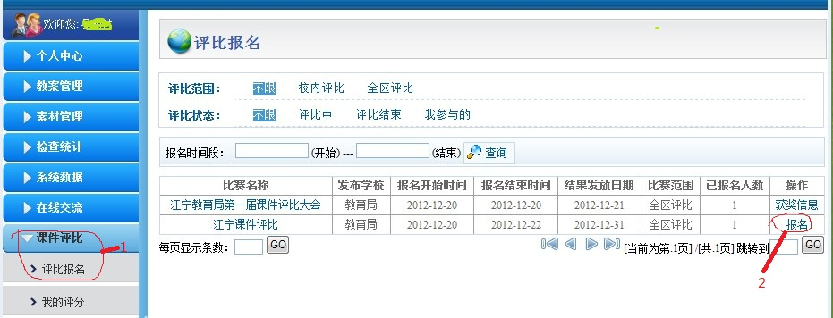

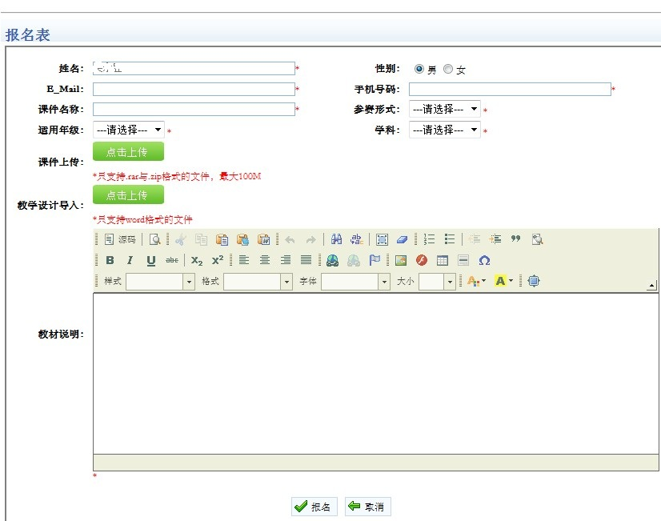
进入报页面首先看到的是此次报名的规则，下面才是报名的信息，报名信息要填写正确，课件以打包(rar格式)的形式上传上去不得超过100M，教学设计word形式（doc格式）上传上去，全部信息填写好后点最下面的“报名”。

- 专题学习网站上报方法：
专题学习网站只填写表格和上报教学设计，不用打包网站上传课件，但要在教材简介说明第一行填写网站网址！

报名成功了将会提示您已报名（下图），且报名的信息将会保存到您的江宁区数字化校园课件评比网站中去。
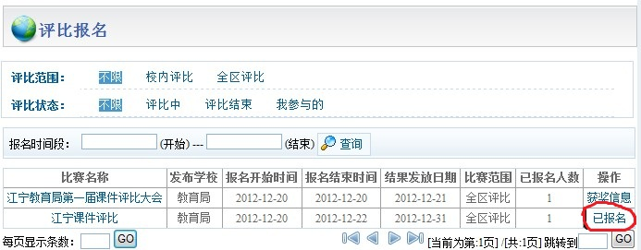
报名结束以后状态将会变成已报名，点击进入将会看到您报名的信息。

